Министерство образования Республики Беларусь
БЕЛОРУССКИЙ НАЦИОНАЛЬНЫЙ ТЕХНИЧЕСКИЙ
УНИВЕРСИТЕТ

Кафедра «Системы автоматизированного проектирования»

Методические указания к лабораторной работе
«Детерминированные модели управления запасами»
для студентов специальности 1- 40 01 02 – «Информационные системы и технологии (по направлениям)»,
направления 1 40 01 02 -01 – «Информационные системы и технологии в проектировании и производстве»

Минск 2009
УДК: 658.5

Составитель И.Л.Ковалева

Рецензенты:
Ю.Е.Лифшиц, В.Т.Придухо

Методические указания посвящены одному из разделов теории управления запасами, которая объединяет в себе методы анализа задач регулирования запасов некоторого продукта при независимом спросе на этот продукт. Изложена краткая теория, включающая описание наиболее известных стратегий управления запасами и основных детерминированных моделей управления запасами, которые в зависимости от интенсивности потребления продукта могут быть статическими и динамическими.
Отражены требования к выполнению лабораторной работы.
Лабораторная работа направлена на освоение студентами изложенного материала в ходе самостоятельной разработки ими подсистемы управления запасами для заданной модели управления запасами.

Цель:
1. Изучить методику определения оптимальных параметров простейших детерминированных моделей управления запасами.
2. Разработать подсистему управления запасами для заданной модели управления запасами.

1. Задачи управления запасами
Задача управления запасами возникает, когда необходимо создать запас материальных ресурсов или предметов потребления с целью удовлетворения спроса на заданном интервале времени (конечном или бесконечном). Для обеспечения непрерывного и эффективного функционирования практически любой организации необходимо создание запасов. В любой задаче управления запасами требуется определять количество заказываемой продукции и сроки размещения заказа. Спрос можно удовлетворить путём однократного создания запаса на весь рассматриваемый период времени или посредством создания запаса для каждой единицы времени этого периода. Эти два случая соответствуют избыточному запасу (по отношению к единице времени) и недостаточному запасу (по отношению к полному периоду времени).
При избыточном запасе требуется более высокие удельные (отнесённые к единице времени) капитальные вложения, но дефицит возникает реже и частота размещения заказов меньше. С другой стороны, при недостаточном запасе удельные капитальные вложения снижаются, но частота размещения заказов и риск дефицита возрастает. Для любого из указанных крайних случаев характерны значительные экономические потери. Таким образом, решения относительно размера заказа и момента его размещения могут основываться на минимизации соответствующей функции общих затрат, включающих затраты, обусловленные потерями от избыточного запаса и дефицита.
Важным фактором, влияющим на решение задачи управления запасами, является то, что объем спроса на хранимый запас (в единицу времени) может быть или детерминированным или вероятностным. В первом случае для решения задачи управления запасами используются детерминированные модели.

2. Обобщенная модель управления запасами
Любая модель управления запасами, в конечном счете, должна дать ответ на два вопроса:
1. Когда заказывать?
2. Какое количество продукции заказывать?
Ответ на первый вопрос зависит от типа системы управления запасами. Если система предусматривает периодический контроль состояния запаса через равные промежутки времени (например, еженедельно или ежемесячно), момент поступления нового заказа обычно совпадает с началом каждого интервала времени. Если же в системе предусмотрен непрерывный контроль состояние запаса, точка заказа обычно определяется уровнем запаса, при котором необходимо размещать новый заказ. Одна из стратегий, применяемых в этом случае – стратегия с фиксированным размером запаса.
Стратегия с фиксированным размером заказа предполагает, что размер поступающих партий - величина постоянная, а очередные поставки осуществляются через разные интервалы времени. Заказ на поставку партии делается при уменьшении размера запаса до заранее установленного критического уровня, называемого "точкой заказа" (в зарубежной литературе используется аббревиатура ROP - Reorder Point). Таким образом, интервалы между поставками зависят от интенсивности потребления продукта.
Ситуацию иллюстрирует рис.1, на котором используются следующие обозначения:
Z(t) – величина запаса продукции на складе;
S – "точка заказа", ROP (Reorder Point);
Регулируемыми параметрами в такой системе являются: "точка заказа" (S, ROP) и объем заказа (q, ROQ - Reorder Quantity).

Максимальный желательный заказ
Пороговый уровень- S
Гарантийный запас
- момент заказа
- время поставки
- время задержки
поставки
Условные обозначения:
Объем заказа - Z(t)
Время
q
q

Рис.1. Движение запаса продукции при использовании стратегии с фиксированным размером заказа
Интервал времени между подачей заявки и поступлением партии на склад называется заготовительным периодом. В модели продолжительность заготовительного периода может считаться постоянной, либо быть случайной величиной с заданным распределением.
В качестве недостатка первой стратегии обычно называется необходимость регулярного учета материальных ценностей на складе, с тем, чтобы не упустить момент наступления "точки заказа".
Стратегия с фиксированным размером применяется, когда размер заказа зафиксирован определенным количеством или объемом груза. Модель с фиксированным размером заказа компания использует в случаях, когда (а) объем одной партии поставки закреплен договорными обязательствами с поставщиком, (б) при высокой стоимости доставки малых грузов (например, авиаперевозки), когда имеет смысла размещать заказ на партии, не меньше определенного объема. Эта стратегия более подходит для ответственных, важных материалов, поскольку предусматривает более жесткий контроль за состоянием запасов, следовательно, может быть обеспечена более быстрая реакция на угрозу исчерпания запаса.
Ответ на второй вопрос выражается через размер заказа, определяющего оптимальное количество ресурсов, которое необходимо поставлять каждый раз, когда происходит размещение заказа. В зависимости от рассматриваемой ситуации размер заказа может меняться во времени. Одна из стратегий, применяемых в этом случае – стратегия с фиксированной периодичностью заказа.
Стратегия с фиксированной периодичностью заказа. В данном случае продукция заказывается через равные промежутки времени, а размер запаса регулируется за счет изменения объема партии. Объем партии принимается равным разности между фиксированным максимальным уровнем, до которого производится пополнение запаса, и фактическим его размером в момент заказа.
Ситуацию иллюстрирует рис.2, на котором используются следующие обозначения:
Max –максимальный (плановый) уровень;
T – интервал между заказами (планируемый период).
Регулируемыми параметрами в такой системе являются: максимальный (плановый) уровень (Max) и интервал времени между двумя заказами (T, называемый также планируемым периодом).
Достоинство такой системы - отсутствие необходимости регулярного учета материалов. Недостатки: иногда приходится делать заказ на незначительное количество продукции, а при непредвиденно интенсивном потреблении возможно исчерпание запаса до наступления очередного момента заказа.
На рис.3 подробно и наглядно описан порядок функционирования двух основных стратегий регулирования запасов.

Максимальный желательный заказ -Max
Гарантийный запас
- момент заказа
- время поставки
- время задержки
поставки
Условные обозначения:
Объем заказаZ(t)
Время
Т
- период времени
между поставками
Т = const

Рис.2. Движение запаса продукции при использовании стратегии с фиксированной периодичностью заказа
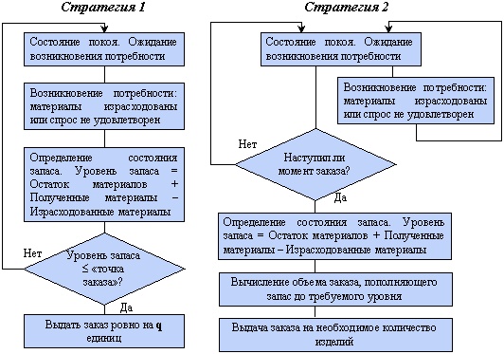
Рис.3. Функционирование основных стратегий управления запасами
Таким образом, решение обобщённой задачи управления запасами определяется следующим образом;
1. В случае непрерывного контроля состояния запаса необходимо размещать новый заказ в размере объема запаса, когда его уровень достигает точки заказа.
2. В случае периодического контроля состояния запаса следует обеспечивать поставку нового количества ресурсов в объеме размера заказа через равные интервалы времени.
Размер и точка заказа обычно определяются из условий минимизации суммарных затрат системы управления запасами, которые можно выразить в виде функции этих двух переменных. Выражение суммарных затрат системы управления запасами в виде функции их основных компонент показано на рис. 4.

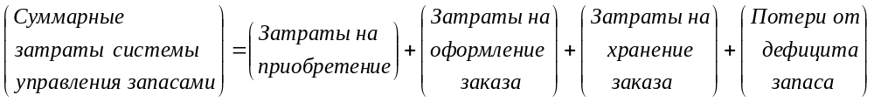

Рис.4. Определение суммарных затрат через основные компоненты

Затраты на приобретение становятся важным фактором, когда цена единицы продукции зависит от размера заказа, что обычно выражается в виде оптовых скидок в тех случаях, когда цена единицы продукции убывает с возрастанием размера заказа. Затраты на оформление заказа представляют собой постоянные расходы, связанные с его размещением. Таким образом, при удовлетворении спроса в течение заданного периода времени путем размещения более мелких заказов (более часто) затраты возрастают по сравнению со случаем, когда спрос удовлетворяется посредством более крупных заказов (и, следовательно реже). Затраты на хранение запаса, которые представляют собой расходы на содержание запаса на складе (например, процент на инвестированный капитал, затраты на переработку, амортизационные расходы и эксплутационные расходы), обычно возрастают с увеличением уровня запаса. Наконец, потеря дефицита представляют собой расходы, обусловленные отсутствием запаса необходимой продукции. Обычно они связаны с ухудшением репутации поставщика у потребителя и с потенциальными потерями прибыли.
Модель управления запасами не обязательно должна включать все четыре вида затрат, так как некоторые из них могут быть не значительными, а иногда учёт всех видов затрат чрезмерно усложняет функцию суммарных затрат. На практике какую – либо компоненту затрат можно не учитывать при условии, что она не составляет существенную часть общих затрат.
Рассмотрим основные детерминированные модели управления запасами. Принципиальное различие между моделями определяется допущением о характера спроса (статический или динамический). Важным фактором с точки зрения формулировки и решения задачи является также вид функции затрат.

3. Однопродуктовая статическая модель
Модель управления запасами простейшего типа характеризуются постоянным во времени спросом, мгновенным пополнением запаса и отсутствием дефицита. Пусть D - интенсивность спроса, которая измеряется в единицах продукции в единицу времени. Наивысшего уровня запас достигается в момент поставки заказа размером у (предполагается, что запаздывание поставки является заданной константой). Уровень запаса достигает нуля спустя t₀ = у/D единиц времени после получения заказа размером у.
На рис.5 показано изменение уровня запаса во времени в однопродуктовой статической модели.
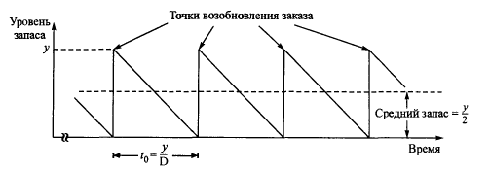

Рис.5. Изменение уровня запаса во времени в однопродуктовой статической модели

Чем меньше размер заказа у, тем чаще нужно размещать новые заказы. С другой стороны, с увеличением размера заказа уровень запаса повышается, но заказы размещаются реже. Так как затраты зависят от частоты размещения заказов и объема хранимого запаса, то величина у выбирается из условия обеспечения сбалансированности между двумя видами затрат. Это лежит в основе построения соответствующей модели управления запасами.
Пусть К – затраты на оформление заказа, имеющие место всякий раз при его размещении и предположении, что затраты на хранение единицы заказа в единицу времени равны h. Как видно из рис.5, продолжительность цикла движения заказа составляет t₀=y/D и средний уровень запаса равен y/2. Cуммарные затраты в единицу времени часто обозначают TCU- сокращение от Total Cost per Unit time. TCU можно представить как функцию от у в виде:
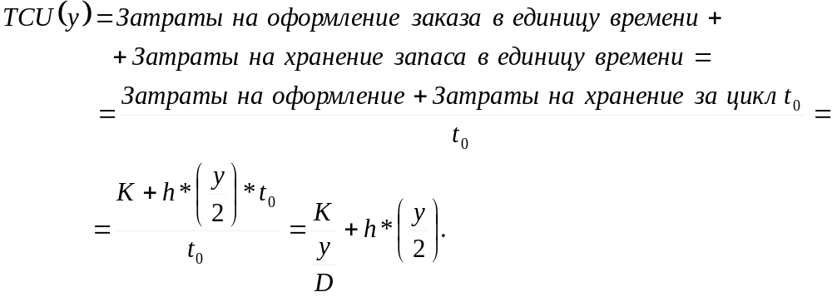
Оптимальное значение у получается в результате минимизации TCU(y) по у. Таким образом, считая, что у – непрерывная переменная, получим:
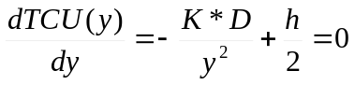,
откуда оптимальное значение размера заказа определяется выражением:
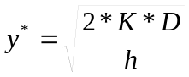
Полученное выше выражение для размера заказа обычно называют формулой экономичного размера заказа Уилсона.
Оптимальная стратегия модели предусматривает заказ у* единиц продукции через каждые t₀*=y*/D единиц времени. Для большинства реальных ситуаций существует положительный срок выполнения заказа (временное запаздывание) L от момента размещения заказа до его действительной поставки. Стратегия размещения заказов в приведенной модели должна определять точку возобновления заказа. Тогда точка возобновления заказа может быть определена через уровень запаса, соответствующий моменту возобновления заказа. На практике это реализуется путем непрерывного контроля уровня запаса до момента достижения очередной точки возобновления заказа. Возможно, по этой причине модель экономичного размера заказа иногда называют моделью непрерывного контроля состояния заказа. Следует заметить, что с точки зрения анализа в условиях стабилизации системы срок выполнения заказа L можно всегда принять меньше продолжительности цикла t₀* .

4. Однопродуктовая статическая модель с «разрывами» цен
В предыдущей модели не учитываются удельные затраты на приобретение товара, т.к. они постоянны и не влияют на уровень запаса. Однако нередко цена единицы продукции зависит от размера закупаемой партии. В таких случаях цены меняются скачкообразно или предоставляются оптовые скидки. При этом в модели управления запасами необходимо учитывать затраты на приобретение.
Рассмотрим модель управления запасами с мгновенным пополнением запаса при отсутствии дефицита. Предположим, что цена единицы продукции равна
с=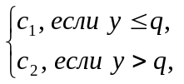
где с₁>c₂ и q – размер заказа, при превышении которого предоставляется скидка. Тогда суммарные затраты за цикл помимо издержек оформления заказа и хранения запаса должны включать издержки приобретения.
Затраты на приобретение в единицу времени при yq равны
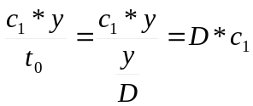,
а при y>q эти затраты составляют
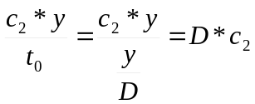.
Общие затраты в единицу времени равны
TCU (y) = 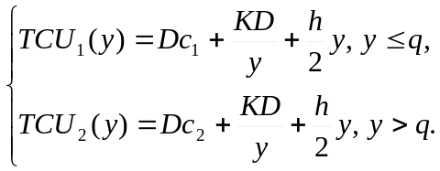
Графики этих двух функций приведены на рис.7.

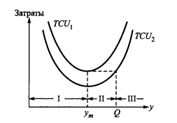
Рис.7. Вид функций общих затрат статической модели с «разрывами» цен

Обозначим через y_{m} размер заказа, при котором достигается минимум величин TCU₁ и TCU₂. Этот минимум будет одним и тем же для обеих функций, т.к. он определяется по формуле
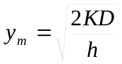

Из вида функции затрат TCU₁ и TCU₂, приведенных рис.7 следует, что оптимальный размер заказа y* зависит от того, где по отношению к трем показанным на рисунке зонам I, II и III находится точка разрыва цены q. Эти зоны находятся в результате определения Q(>y_{m}) из уравнения TCU₁(y_{m})=TCU₂(Q).
Так как значение y_{m} известно, то решение уравнения дает значение величины Q. Тогда зоны определяются следующим образом:
Зона I: 0<=q<y_{m},
Зона II: y_{m}<=q<Q,
Зона III: q>=Q.
На рис.8 приведено графическое решение уравнения для рассматриваемого случая, зависящее от того, где находится q по отношению к зонам I, II и III.
В результате оптимальный размер заказа y* определяется следующим образом:
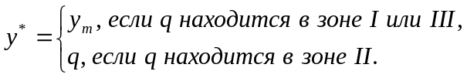
Алгоритм определения y* можно представить в следующем виде:
1. Определить .Если q<y_{m} (зона I), то y*=y_{m} и алгоритм закончен. Иначе - перейти к шагу 2.
2. Определить Q из уравнения TCU₁(y_{m})=TCU₂(Q) и установить, где по отношению к зонам II и III находится значение q.
а. Если y_{m}<=q<=Q (зона II), то y*=q.
б. Если q>=Q (зона III), то y*=y_{m}.

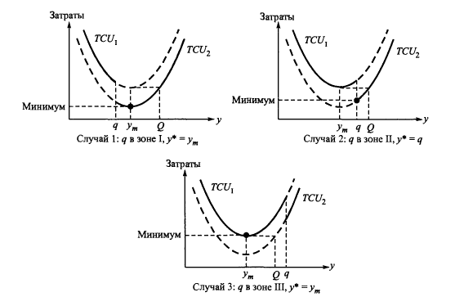
Рис.8. Три варианта нахождения оптимального решения

5. Многопродуктовая статическая модель с ограничениями складских помещений

Эта модель предназначена для систем управления запасами, включающих i (i=1, 2,…, n) видов продукции, которая хранится на одном складе ограниченной площади. Данное условие определяет взаимосвязь между различными видами продукции и может быть включено в модель как ограничение.
Пусть А – максимально допустимая площадь складского помещения для i видов продукции, при этом a_{i} - площадь, необходимая для хранения единицы продукции i-го вида, у_{i} – объем заказа продукции i-го вида. Тогда ограничения на потребность в складском помещении принимают вид:
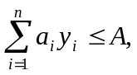 y_{i} >0, i= 1, 2, …, n.
Допустим при этом, что запас продукции каждого вида пополняется мгновенно и скидки цен отсутствуют. Предположим далее, что дефицит не допускается. Пусть D_{i}, K_{i} и h_{i} – интенсивность спроса, затраты на размещение заказа и затраты на хранение единицы продукции в единицу времени для i-го вида продукции соответственно. Общие затраты по продукции каждого вида, по существу, будут теми же, что и в случае эквивалентной однопродуктовой модели. Таким образом, рассматриваемая задача может быть сформулирована как задача оптимизации:
Необходимо минимизировать функцию
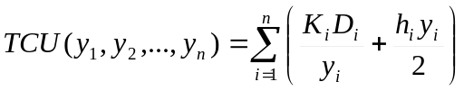
при ограничениях
y_{i} >0, i= 1, 2, …, n.
Общее решение этой задачи находится методом множителей Лагранжа. Однако прежде чем применять этот метод, необходимо установить, действуют ли указанное ограничение, проверив выполнимость ограничений на площадь склада для решения неограниченной задачи
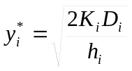, i=1, 2, …, n.

Если ограничение выполняется, то оно избыточно, и им можно пренебречь.
Ограничение действует, если оно не выполняется для значений y_{i}*. В таком случае нужно найти новое оптимальное значение y_{i}*, удовлетворяющее ограничению на площадь склада в виде равенства. Этот результат достигается построением функции Лагранжа вида
где λ(<0) – множитель Лагранжа.
Оптимальные значения y_{i} и λ можно найти, приравняв нулю соответствующие частные производные, что дает оптимальные значения y_{i} и λ можно найти, приравняв нулю соответствующие частные производные, что дает
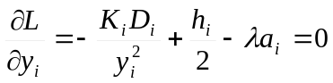,
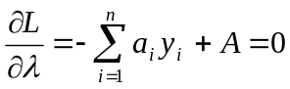.

Из второго уравнения следует, что значение 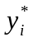 должно удовлетворять ограничению на площадь склада в виде равенства. Из первого уравнения следует, что
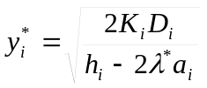.
Заметим, что 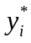 зависит от оптимального значения λ* множителя λ. Кроме того, при λ*=0 значение является решением задачи без ограничения.
Значение λ* можно найти методом систематических проб и ошибок. Так как по определению в поставленной выше задаче минимизации λ<0, то при последовательной проверке отрицательных значений λ найденное значение λ* будет одновременно определять значения y*, которые удовлетворяют заданному ограничению в виде равенства. Таким образом, в результате определения λ* автоматически получаются значения y* .

6. Динамические задачи экономичного размера заказа
Динамические модели отличаются от статических следующим.
Во-первых, уровень запаса контролируется периодически на протяжении конечного числа одинаковых периодов.
Во-вторых, объем спроса на протяжении периода хотя и является детерминированным, но в то же время он динамический, поскольку может периодически меняться. Ситуация, в которой имеет место переменный детерминированный спрос, называется планированием потребностей ресурсов.

6.1. Модель при отсутствии затрат на оформление заказа
В этой модели рассматривается задача календарного планирования производства, рассчитанная на n равных периодов. Возможные объемы производства в каждый из периодов ограничены, однако они могут включать несколько уровней (например, два возможных объема производства могут определяться обычным режимом работы и сверхурочными работами соответственно). На протяжении текущего периода могут производиться изделия для последующих периодов, но в этом случае должны учитываться затраты на хранение.
Основные предположения модели состоят в следующем:
- отсутствие затрат на оформление заказа в любой период планирования.
- отсутствие (недопустимость) дефицита.
- стоимость производства единицы продукции в любой период либо является постоянной, либо имеет возрастающие предельные затраты.
- стоимость хранения единицы продукции в каждый период является постоянной величиной.
Предположение об отсутствии дефицита означает, что спрос на продукцию на протяжении текущего периода не может быть удовлетворен за счет ее производства в последующие периоды. Это предположение по крайней мере требует, чтобы суммарные возможности производства за периоды 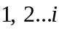 были равны суммарному спросу на продукцию за это же время.

6.2. Модель с затратами на оформление заказа
В этой модели предполагается, что дефицит не допускается и затраты на оформление заказа учитываются всякий раз, когда начинается производство новой партии продукции.

7. Порядок выполнения работы
1. Изучить основные стратегии управления запасами, правила формирования целевых функций в моделях управления запасами, порядок расчета оптимальных параметров простейших моделей управления запасами.
2. Получить исходные данные у преподавателя.
3. Разработать функциональную модель подсистемы управления запасами для требуемой модели управления запасами. (Пример представлен на рис.9, 10, 11 и 12).

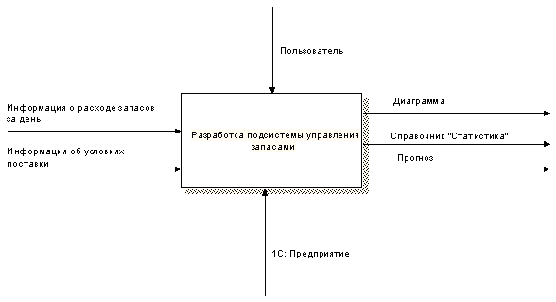
Рис.9. Общая схема функциональной модели

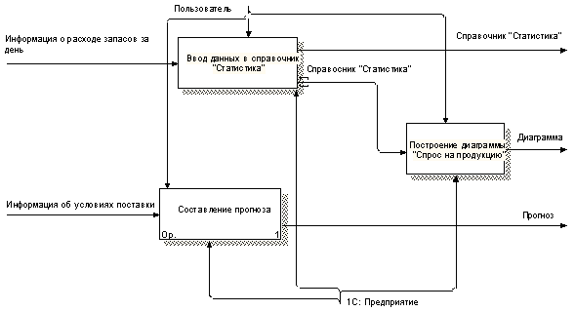
Рис.10. Первый уровень схемы

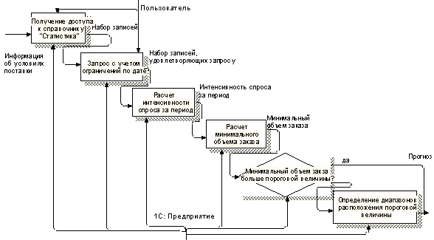

Рис. 11. Схема составления прогноза

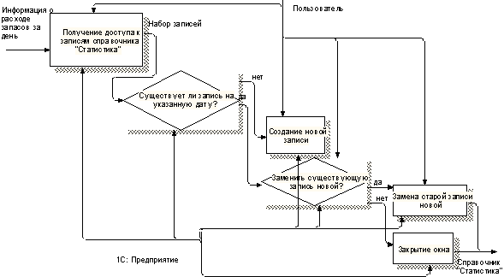
Рис. 12. Схема ввода данных

3. В среде 1С:Предприятие спроектировать конфигурацию «Управление запасами», реализующую разработанную функциональную модель.
4. Оформить отчет, включающий задание на разработку, обоснование выбранной модели управления запасами, расчет оптимальной стратегии заказа, а также результаты расчета в программном модуле с анализом полученных данных и выводы по проделанной работе.
Рассмотрим расчет оптимальной стратегии заказа для следующего тестового примера:
Пример. В среднем в молочном магазине потребляется около 1500 упаковок йогуртов в день. Пополнение йогуртов на складе магазина выполняется с определенной периодичностью. Стоимость размещения заказа на пополнение склада составляет 50 у.е. Стоимость хранения йогуртов на складе составляет 0,02 у.е. в день. Срок выполнения заказа от момента его размещения до реальной поставки составляет 5 дней. Требуется определить оптимальную стратегию заказа йогуртов.
Для решения данной задачи может быть использована однопродуктовая статическая модель. Согласно принятым выше обозначениям получим:
D = 1500 упаковок в день,
K= 50 у.е. за заказ,
h= 0,02 у.е. за хранение одной упаковки в день,
L= 5 дней.
Следовательно, экономичный объем заказа
= 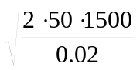=2739 упаковки.
Соответствующая длина цикла составляет
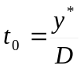= 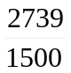= 2 дня.
Так как срок выполнения заказа L=5 дней превышает продолжительность цикла t₀* , необходимо вычислить L_{e} . Число целых циклов, заключенных в L, равно
L_{e} = L – nt₀* = 5- 2* 2= 1 день.
где n - наибольшее целое, не превышающее L/t₀*.
Поэтому точка возобновления заказа имеет место при уровне запаса
L_{e} *D= 1* 1500= 1500 упаковок.
Оптимальная стратегия заказа йогуртов:
Заказать 2739 упаковки йогуртов, как только их запас уменьшится до 1500 упаковок.

8. Задание
Задача 1. Поставщик йогуртов ежемесячно использует 900 упаковочных ящиков, которые он закупает по цене $10 за штуку. Менеджер определил годовую стоимость хранения как 40 % от закупочной цены ящика. Стоимость заказа $39. В настоящее время менеджер производит заказы 1 раз в месяц.
Сколько фирма может сэкономить в год на стоимости заказа и хранения, используя формулу экономичного размера заказа Уилсона?
Также постройте график, показывающий изменение хранимого количества ящиков в зависимости от времени.
Задача 2. Предприятие молочной промышленности ежемесячно использует около 27000 стеклянных сосудов для производства молочных продуктов. Из-за ограниченной площади склада заказы производятся партиями по 4000 штук. Месячная стоимость хранения - 18 центов за 1 сосуд, стоимость возобновления заказа - $60 за заказ. Компания работает в среднем 20 дней в месяц.
Сколько компания теряет в связи с установленным объемом заказа?
Менеджер предпочел бы делать заказы 10 раз в месяц, но он должен обосновать любое решение об изменении объема партии. Существует возможность упростить процедуру заказа, чтобы снизить его стоимость. Какая стоимость заказа позволит менеджеру оправдать систему возобновления заказа через день? Постройте для этого случая график, иллюстрирующий изменение наличного запаса на складе со временем.
Задача 3. Менеджер получил прогноз на предстоящий год. По данным прогноза спрос составит 600 единиц продукции в первом полугодии и 900 единиц - во втором. Месячная стоимость хранения составляет $2 за единицу, оформление и получение заказа будет стоить $55.
Считая, что в каждом полугодии спрос будет равномерным, для обоих периодов определите величину экономичного размера партии.
Если поставщик предложит скидку в $10 на заказ за партии, кратные 50 единицам (т.е. 50, 100, 150 …), посоветуете ли Вы менеджеру воспользоваться этим предложением? На какой период? Если да, то какой объем заказа Вы порекомендуете?
Постройте график, показывающий зависимость наличного запаса продукции от времени для каждого из периодов.
Задача 4. Цветочный магазин использует 750 глиняных цветочных горшков в месяц. Они закупаются по $2 за штуку. Годовая стоимость хранения составляет 25% от закупочной цены, стоимость одного заказа $30.
Определите экономичный объем заказа, годовые расходы на оформление заказов и хранение. Постройте график, иллюстрирующий изменение наличного запаса на складе со временем.
Проведенный анализ показал, что фактическая стоимость хранения в 2 раза превышает расчетную. Если объем заказа не изменится, какую сумму составят дополнительные расходы?
Задача 5. Крупная фирма использует ежедневно в среднем 40 упаковок бумаги. Фирма работает 260 дней в году. Годовая стоимость хранения бумаги оценивается в $3 за упаковку. Оформление и получение заказа стоит около $6. В настоящее время менеджер офиса использует объем заказа в 200 упаковок.
Определите объем заказа, который даст минимальные расходы, рассчитайте общие годовые расходы для данного случая, постройте график, показывающий изменение величины наличного запаса бумаги в зависимости от времени.
Порекомендуете ли Вы менеджеру использовать оптимальный объем заказа вместо 200?
Задача 6. Компания собирается начать производство нового изделия. Начальник цеха, который будет производить одну из комплектующих для нового товара, хочет знать, какую часть времени оборудование, производящее эти комплектующие, будет свободно для другой работы. Станок будет производить по 200 деталей в день. Для сборки нового изделия потребуется 80 деталей в день. Сборка будет производиться 5 дней в неделю, 50 недель в году. Начальник цеха определил, что на подготовку оборудования к производственному циклу потребуется целый день, и это обойдется в $60. Годовая стоимость хранения детали - $2.
Какой размер производственной партии даст минимальные годовые расходы? Какова продолжительность производственного цикла? С какой скоростью будет расти запас изделий в течение производственного цикла? Если начальник цеха в период времени между производственными циклами хочет занять оборудование на другой работе, на которую потребуется минимум 10 дней на цикл, то хватит ли ему времени на эту работу?
Задача 7. Химическое предприятие производит бисульфат соды в упаковках по 50 кг. Спрос на этот товар - 20 тонн в день. Существующие мощности позволяют производить по 50 тонн в день. Стоимость наладки оборудования $100, стоимость хранения и погрузочных работ - $5 за тонну в год. Предприятие работает 200 дней в году.
Ответьте на приводимые ниже вопросы.
1. Какое количество упаковок оптимально для производственного цикла?
2. Каким будет средний уровень запасов для данного объема производственной партии?
3. Какова примерная продолжительность производственного цикла?
4. Сколько производственных циклов будет в году?
5. Сколько компания сможет сэкономить в год, если снизит стоимость наладки до $25 за производственный цикл?
Задача 8. Требуется определить оптимальный размер поставки стали машиностроительному заводу при следующих условиях:
- годовая потребность - 500 т;
- условно-постоянные заготовительные расходы на один заказ - 25 единиц стоимости;
- издержки по содержанию запасов - 10 единиц стоимости в год за тонну;
- потери от дефицита установлены, исходя из необходимости замены сталью другого сорта, и составляют 25 единиц стоимости на тонну.
Задача 9. Предприятие изготавливает куклы. На эти игрушки имеется относительно постоянный спрос - 40000 кукол в год. Предприятие способно выпускать 2000 кукол в день. Количество рабочих дней в году - 200. Расходы на переналадку оборудования составляют $359.
Себестоимость производства одной куклы - $0,9. Годовые расходы на содержание одной куклы в год составляют 20% от издержек производства.
Определите экономичный объем производства, число выпускаемых серийных партий в год, продолжительность производства одной партии, максимальный уровень запасов.
Из-за проведения широкомасштабных ремонтных работ складские площади предприятия оказались ограниченными. Это не позволяет разместить на складе более 9000 кукол одновременно. Каков размер годовых потерь, возникающих вследствие ограниченности складских площадей?

ЛИТЕРАТУРА

1. Таха, Хэмди А. Введение в исследование операций, 7-е издание.: Пер. с англ. – М.: Издательский дом «Вильямс», 2005. – 912 с.: ил.
2. Мур Дж., Уэдерфорд Л. Экономическое моделирование в Microsoft Excel. – М.: Издательский дом «Вильямс», 2004. – 314 с.: ил.

Методические указания к лабораторной работе
«Детерминированные модели управления запасами»
для студентов специальности 1- 40 01 02 – «Информационные системы и технологии (по направлениям)»,
направления 1 40 01 02 - 01 –
«Информационные системы и технологии в проектировании и производстве»

Составитель КОВАЛЕВА Ирина Львовна

Редактор
Компьютерная верстка

Подписано в печать
Формат 60X84 1/16. Бумага тип N2. Офсет.печать
Усл.печ.л. Уч.-изд. л. . Тираж 100. Заказ

Издатель и полиграфическое исполнение:
Белорусский национальный технический университет.
ЛИ № от .
220013, Минск, проспект Независимости, 65.

